CORPORACIÓN UNIVERSITARIA IBEROAMERICANA

Proyecto de Software



Actividad 2 - Documento de formulación del proyecto

Andrés Felipe Luengas Monsalve Alejandro Rodríguez Guarnizo

EduTech — Plataforma de Aprendizaje Colaborativo

05 de abril 2026

TABLA DE CONTENIDOS

- Necesidad y problema del proyecto 3
  - Descripción del problema 3
  - Contexto del problema 3
  - Población afectada 3
- Objetivos del proyecto 4
  - Objetivo general 5
  - Objetivos específicos 5
- Alcance del proyecto 5
  - Alcance funcional del sistema 5
  - ¿Qué incluirá el proyecto? 5
  - ¿Qué aspectos no estarán contemplados? 5
  - Beneficios 6
- Roles del equipo de trabajo 6
  - Descripción general de Scrum 6
  - Descripción general de Scrum 6
  - Descripción general de Scrum 7
  - Organización del trabajo mediante Sprints 7
- Requisitos del sistema 8
  - Url Requisitos Funcionales 8
  - Url Requisitos No Funcionales 8
- Planificación del proyecto 9
  - Usuarios finales 9
  - Usuarios finales 10
- Historias de usuario 10
- Flujos de solución 10
  - User Flow 11
  - Diagrama de flujo del sistema 11
- Solución tecnológica a implementar 12
  - Arquitectura general de la solución 12
  - Tecnologías a emplear 13
  - Beneficios esperados del sistema 13
- Modelamiento del sistema 13
  - Diagrama de clases 13
  - Diagrama de componentes 14
  - Diagrama de casos de uso 15
  - Diagrama de secuencia 16
  - Diagrama de actividades 17
  - Diagrama de Entidad-Relación ER 17
  - Descripción general de las entidades principales del Sistema 18
- Conclusiones 18
- Anexos 18
- Actualización del MVP 20
  - Mejoras Funcionales 20
  - Historias de usuarios 21
- Prototipo 24
  - URL Prototipo 27
  - URL pruebas de usabilidad 27
  - URL video prototipo 27
- Arquitectura 27
  - Nivel 1 - Diagrama de Contexto 28
  - Nivel 2 - Diagrama de Contenedores 28
- Documento ADR 29
  - Lenguaje de programación 29
  - Arquitectura del sistema 30
  - Base de datos 30
- Repositorio 30
  - Control de versiones 30
  - URL repositorio 30
- Retrospectiva del Sprint 31
  - ¿Qué funcionó bien? 31
  - ¿Qué dificultades se presentaron? 31
  - ¿Qué se mejorará en el siguiente Sprint? 31
  - Conclusión 32

Necesidad y problema del proyecto

Descripción del problema
En muchas instituciones educativas, la gestión de actividades económicas presenta dificultades relacionadas con la organización y el seguimiento de tareas. Los estudiantes, en muchas ocasiones, no cuentan donde consultar sus actividades, lo que genera confusión e incertidumbre, esto también puede provocar retrasos en la entrega y bajo rendimiento académico.
Al igual que los docentes enfrentan inconvenientes en la gestión de tareas, revisión y retroalimentación de estas, lo que dificulta el proceso educativo de forma eficiente y estructurado.

Contexto del problema
La problemática se presenta principalmente en el sector educativo, tanto como en instituciones de educación básica como media, aun se utilizan métodos tradicionales o herramientas digitales de poco aprovechamiento para la gestión académica.

Actualmente es necesario contar con plataformas que ayuden a centralizar información académica y faciliten la interacción entre los actores del proceso educativo.

Población afectada
Los principales actores afectados por la problemática son:
    - Estudiantes: Requieren una mejor organización de las actividades académicas y un acceso rápido y eficiente a la información.
    - Docentes: Necesitan una herramienta que les permita gestionar tareas, realizar seguimiento y proporcionar retroalimentación de forma eficiente.

Justificación de la solución tecnológica

La solución tecnológica EduTech permite optimizar la gestión de actividades académicas mediante la digitalización de procesos. Una plataforma web centralizada ayuda a el acceso de la información, mejorando la comunicación entre estudiantes y docentes reduciendo arroces asociados a la desorganización.

Ademas, el uso de herramientas digitales contribuye a aumentar la eficiencia en el proceso educativo, promoviendo entornos de aprendizaje mas organizados, accesibles y acordes a las necesidades actuales.

Objetivos del proyecto

Objetivo general
Desarrollar una plataforma web que permita gestionar actividades académicas y facilite la interacción entre estudiantes y docentes, ayudando a mejorar la organización, el seguimientos de tareas y la comunicación dentro de un entorno educativo.

Objetivos específicos
    - Diseñar un sistema que permita la creación y consulta de actividades académicas de manera clara y organizada.
    - Implementar una funcionalidad que permita a los estudiantes realizar una entrega de forma digital de sus actividades.
    - Desarrollar un modulo para que los docentes puedan revisar, calificar y proporcionar una retroalimentación sobre las actividades entregadas.
    - Facilitar la comunicación entre estudiantes y docentes mediante el uso de herramientas digitales integradas en la plataforma.
    - Garantizar una experiencia de usuario UX intuitiva, rápida y accesible para todos los usuarios.

Alcance del proyecto

Alcance funcional del sistema
Para proyecto EduTech se requiere desarrollar una plataforma web de gestión de actividades académicas. Este sistema ayudara a los usuarios ( estudiantes y docentes) interactuar entre ellos en un entorno digital organizado, Facilitando la creación, consulta y entrega der tareas, así como una correspondiente realimentación sobre las actividades entregadas.

¿Qué incluirá el proyecto?
El sistema incluirá la siguientes funcionalidades:
    - Registro e inicio de sesión de usuarios de los roles asociados (estudiante y docente)
    - Creación de actividades académicas por parte del docente.
    - Visualización de actividades por parte del estudiante.
    - Entrega de tareas
    - Revisión y retroalimentación de actividades entregas por parte del docente.
    - Gestión básica de perfiles de usuario.

¿Qué aspectos no estarán contemplados?
El proyecto no incluirá en esta versión las siguientes características:
    - Integración con plataformas externas (como sistemas institucionales)

    - Funcionalidades de videoconferencias o clases en tiempo real
    - Implementación de grabaciones de sesiones (tutorías, monitorias, material de apoyo)
    - Aplicación móvil (App)
    - Sistema de reportes avanzados

Beneficios
El proyecto traerá consigo los siguientes beneficios:
    - Mejora la organización de actividades académicas
    - Optimización de entregas y revisión de tareas
    - Fortalecerá la comunicación entre estudiantes y docentes
    - Reducirá fallas asociadas a la desorganización
    - Promoverá el uso de herramientas digitales en entornos educativos para mejorar el aprendizaje.

Metodología de desarrollo

Descripción general de Scrum
Scrum es un tipo de metodológica ágil de desarrollo de software que ayuda a gestionar proyectos de manera iterativa e incremental. Se basa en la colaboración del equipo, adapatandose al cambio y entrega continua de funcionalidades en ciclos cortos llamados sprints.

Esta metodología facilita la organización del trabajo, permite identificar problemas de manera temprana y mejora la calidad del producto final.

Roles del equipo de trabajo
Para el desarrollo del proyecto EduTech, el equipo de trabajo corresponde a los siguientes roles:
    - Product Owner (Alejandro Rodriguez): Define y prioriza los requisitos del sistema, asegurando que las funcionalidades de registro, autenticación y gestión de usuarios cumplan con las necesidades del proyecto.
    - Scrum Master (Andrés Luengas): Facilita el desarrollo del sprint, organiza las reuniones y elimina impedimentos, garantizando el cumplimiento de la metodología Scrum.
    - El equipo de desarrollo (Andrés y Alejandro): Implementa las funcionalidades del sistema, incluyendo el registro de usuarios, inicio de sesión, gestión de roles y edición de perfil, además de la estructura inicial de la base de datos.

    - Tester (Andrés Luengas): Validará que todas las funcionalidades desarrolladas funcionen correctamente, verificando la seguridad de los datos, la correcta autenticación y la usabilidad de la interfaz.

Organización del trabajo mediante Sprints
Para el desarrollo del proyecto EduTech se organizara por sprints comprendidos en una duración de dos semanas cada sprint en los cuales se desarrollara funcionalidades especificas, cada sprint debe incluir:
    - Planificación de actividades
    - Desarrollo de funcionalidades
    - Revisión de avances
    - Revisión de avances

Esto ayudara a tener una visión clara y real del progreso del proyecto.
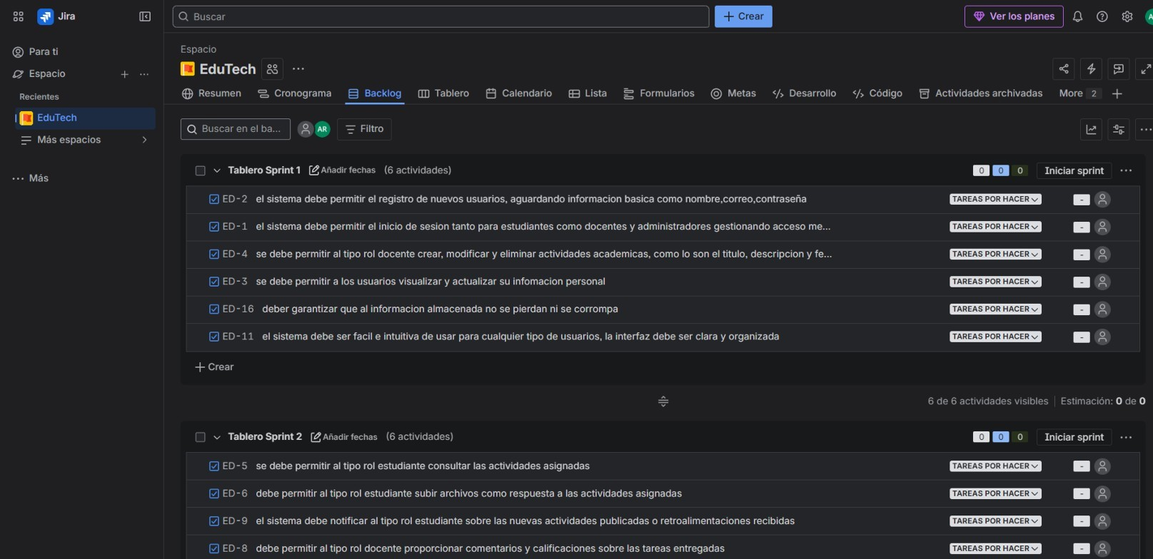
EduTech - Tablero de scrum - Jira

Herramientas de gestión del proyecto
Para el desarrollo del proyecto se utilizaran las siguientes herramientas:
    - Jira: Se utilizara para la gestión de tareas, organizando trabajo en sprints para poder evidenciar el progreso del proyecto.
    - GitHub: Se utilizara para el control de versiones de código, documentación de forma colaborativa entre los integrantes del equipo.
    - Node.js y Express: Se utilizaran para el desarrollo del backend, permitiendo la gestión de lógica del server.
    - React: Se utilizara para el desarrollo del frontend ayudando a la creación de la interfaz de usuario IU sea dianmica e interactiva.

    - Mongo: Se utilizara para el almacenamiento y gestión de la información.
    - Figma: Se utilizara para el diseño de interfaces y prototipos, ayudando a la planeación de la experiencia del usuario UX.
    - DevOps: Se aplicaran practicas básica para la integración y despliegue del sistema, optimizando el proceso de desarrollo.

Experiencia del usuario
En cuanto la especificación de los requisitos que serán necesarios para llevar acabo esta implantación tenemos que considerar los mas importantes que en este caso serán los siguientes:

Url Requisitos Funcionales
Requisitos Funcionales - Hojas de cálculo de Google
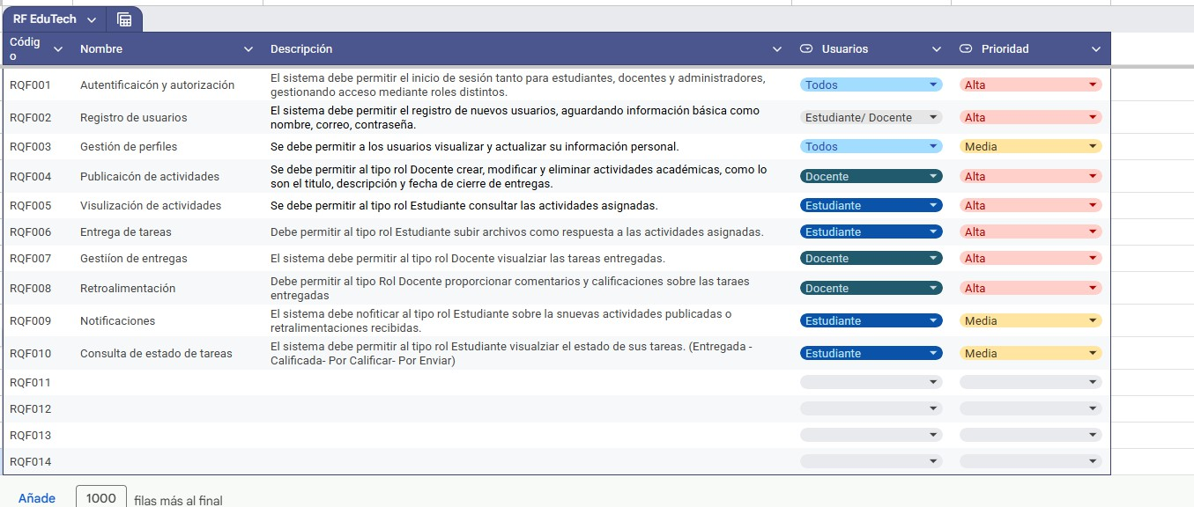

Url Requisitos No Funcionales
Requisitos No Funcionales - Hojas de cálculo de Google

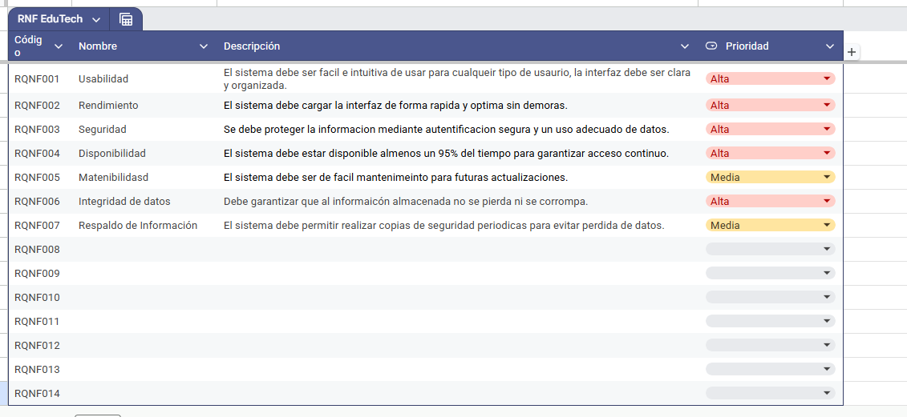

Identificación de stakeholders y usuarios finales

Los steakeholder son personas y organizaciones que tienen interés en el desarrollo o en los resultados de el sistema EduTech siendo los principales:
- Consejo directivo: supervisando el impacto de el proyecto en la institución y tomando decisiones importantes
- Secretaria de educación: la cual le interesa que los estándares educativos sean altos y siendo un ente regulador de la educación
- Auditores y entes de control: evaluando y revisando que se realice una correcta gestión en el proyecto
- Dirigentes de la institución: toman decisiones sobre la adopción que puede tener el sistema con la institución educativa

Usuarios finales
Estos son los individuos que interactúan directamente con la plataforma EduTech:
    - Estudiantes: utilizan el sistema para consultar actividades, entregas y tareas
    - Docentes: gestiónan actividades académicas, realizan seguimiento a los estudiantes
    - Padres de familia: pueden consultar al progreso académico y estar informados encuanto a actividades y notas
    - Personal de apoyo en la educación: revisan el progreso de los estudiantes

Relación con el sistema

Todos estos actores interactúan directa o indirectamente con EduTech, ya sea usando la plataforma, administrándola o tomando decisiones basadas en la información que esta genera, con el objetivo de mejorar la organización, comunicación y eficiencia del proceso educativo
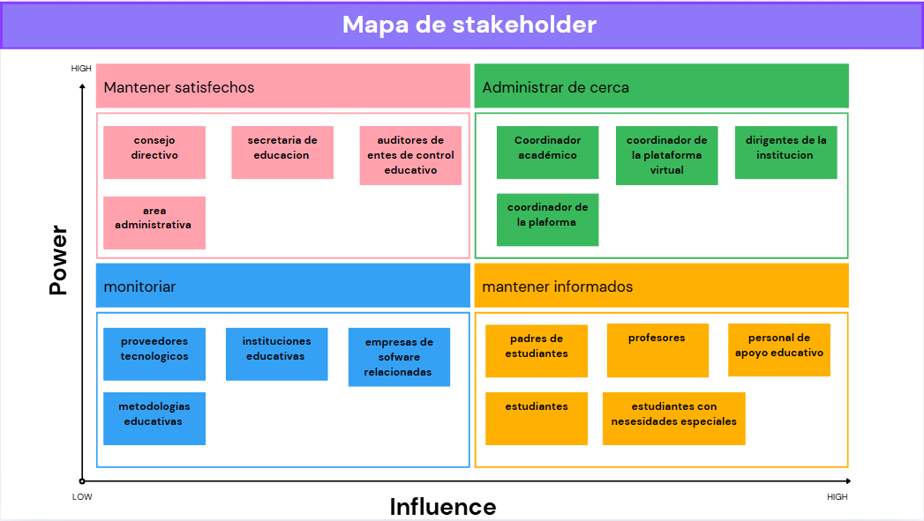

Historias de usuario

HIU- Historias de Usuario MVP - Hojas de cálculo de Google
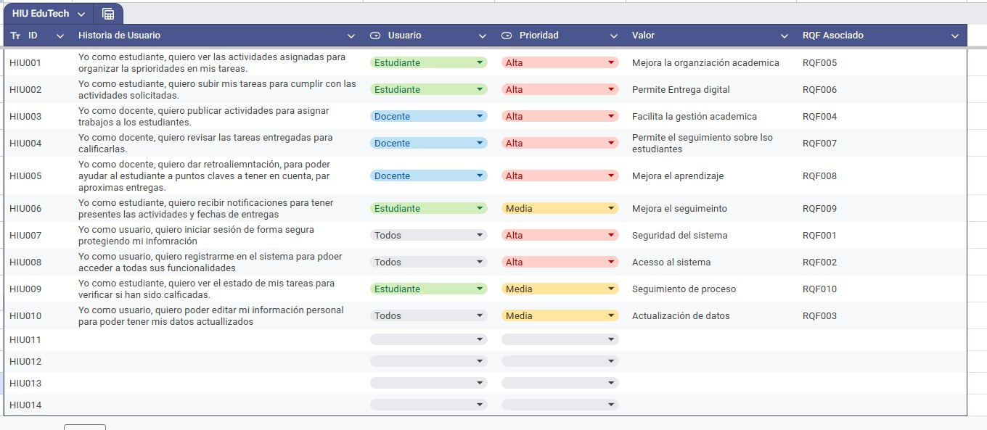

Flujos de solución

El flujo de solución representa el funcionamiento general de la plataforma Edutech, mostrando la interacción del usuario, las acciones principales y como este interactúa con el sistema. Para esta representación , se utilizaron los siguientes diagramas que ayudan a visualizar tanto el recorrido del usuario dentro de la plataforma.

User Flow
Este diagrama representa el flujo de navegación del usuario dentro de la plataforma Edutech, mostrando las acciones principales dependiendo el rol.

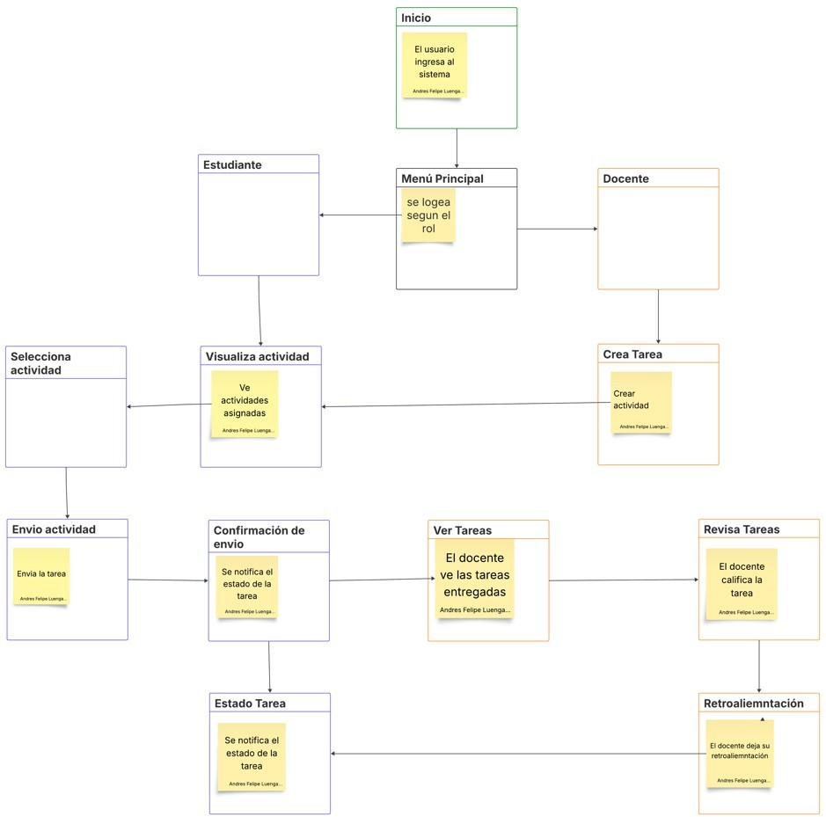

Diagrama de flujo de sitio web: Lucidspark

Diagrama de flujo del sistema
Este diagrama representa el funcionamiento del sistema. Incluyendo los procesos y decisiones que se ejecutan durante la interacción del usuario con la plataforma.

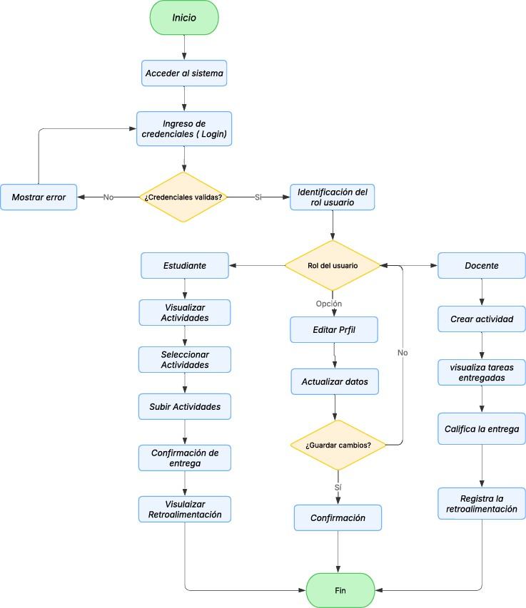

Diagrama de flujo de la solución web: Lucidchart

Solución tecnológica a implementar

EduTech es un aplicativo web diseñado y creado para la gestión de actividades académicas y mejorar la comunicación entre los estudiantes y docentes el sistema cuenta con funcionalidades como registrarse, iniciar sesión, consultar actividades y gestionar actividades académicas.

Arquitectura general de la solución
El sistema se desarrolla con una arquitectura de tipo cliente-servidor, que se compone por

    - Frontend: interfaz gráfica con diseño accesible desde navegador web
    - Backend: nos encargamos principalmente de la lógica del sistema gestión de actividades y procesamientos de datos
    - Base de datos: almacenaremos información roles y datos de forma segura

Tecnologías a emplear
Para el desarrollo del proyecto se utilizaran las siguientes tecnologias:
    - Figma: Se utilizara para el diseño de interfaces y prototipos, ayudando a la planeación de la experiencia del usuario UX.
    - React: Se utilizara para el desarrollo del frontend ayudando a la creación de la interfaz de usuario IU sea dianmica e interactiva.
    - Node.js y Express: Se utilizaran para el desarrollo del backend, permitiendo la gestión de lógica del server.
    - Mongo: Se utilizara para el almacenamiento y gestión de la información.
    - GitHub: Se utilizara para el control de versiones de código, documentación de forma colaborativa entre los integrantes del equipo.

Beneficios esperados del sistema
Los principales beneficios es la centralización de la información sobre tareas trabajos y demás actividades relacionadas también se tendrá en cuanta la mejoría en la organización y seguimiento de la actividades acompañadas con una mejora efectiva haciendo que los errores sean reducidos.

Modelamiento del sistema

El moldeamiento del sistema permite representar de manera visual la estructura y el comportamiento de la solución propuesta. A través de diagramas UML, se facilita la comprensión de los componentes del sistema y la interacción entre los usuarios y las funcionalidades. Para el desarrollo de Edutech Se realizaron los siguientes digramas:

Diagrama de clases

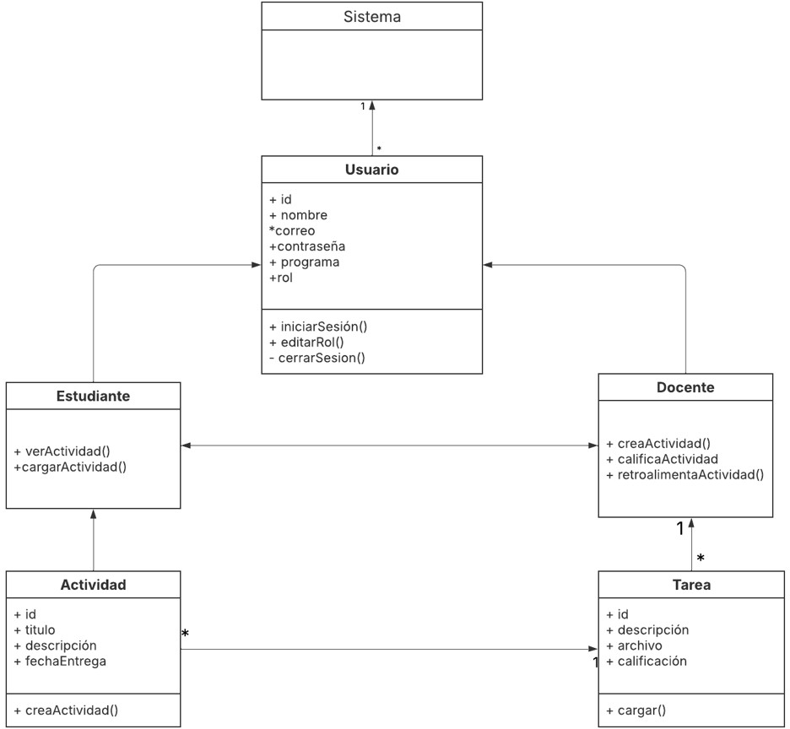

Diagrama de clases EduTech: Lucidchart

Diagrama de componentes
El diagrama de componentes representa la estructura general del sistema EduTech, mostrando sus módulos principales y la interacción entre ellos. Este sistema se compone de un frontende desarrollado en React, un backend implementando con Node.js y Esxpress y una base de datos relacional desarrollada en Mongo para almacenar la información. La comunicación entre estos componentes permite el correcto funcionamiento de EduTech.

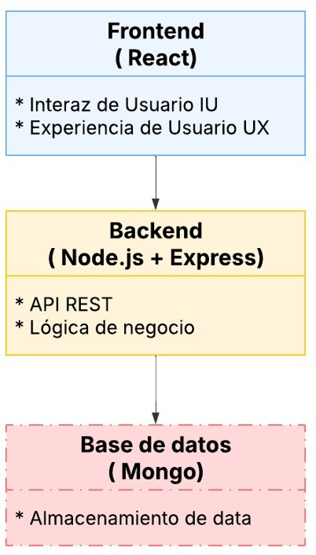

Digrama de componentes - EduTech: Lucidchart

Diagrama de casos de uso
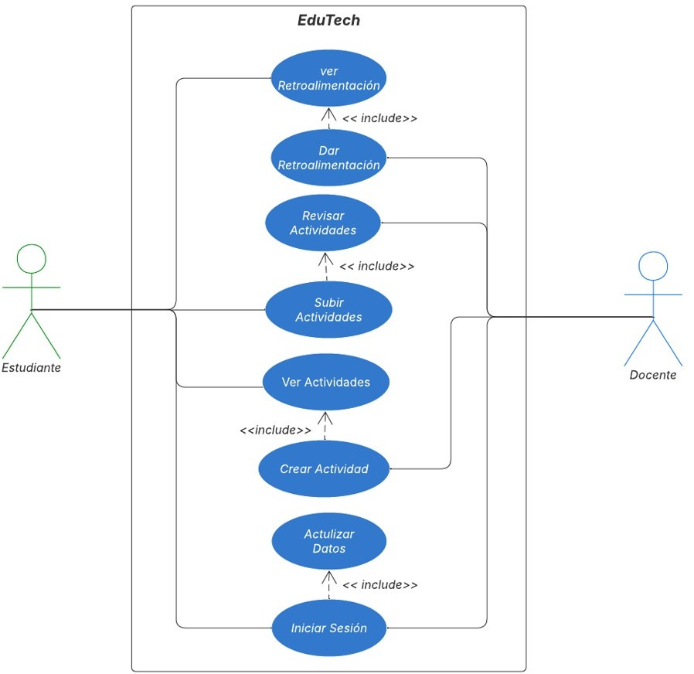

Diagrama de caso de uso - EduTech: Lucidchart

Diagrama de secuencia

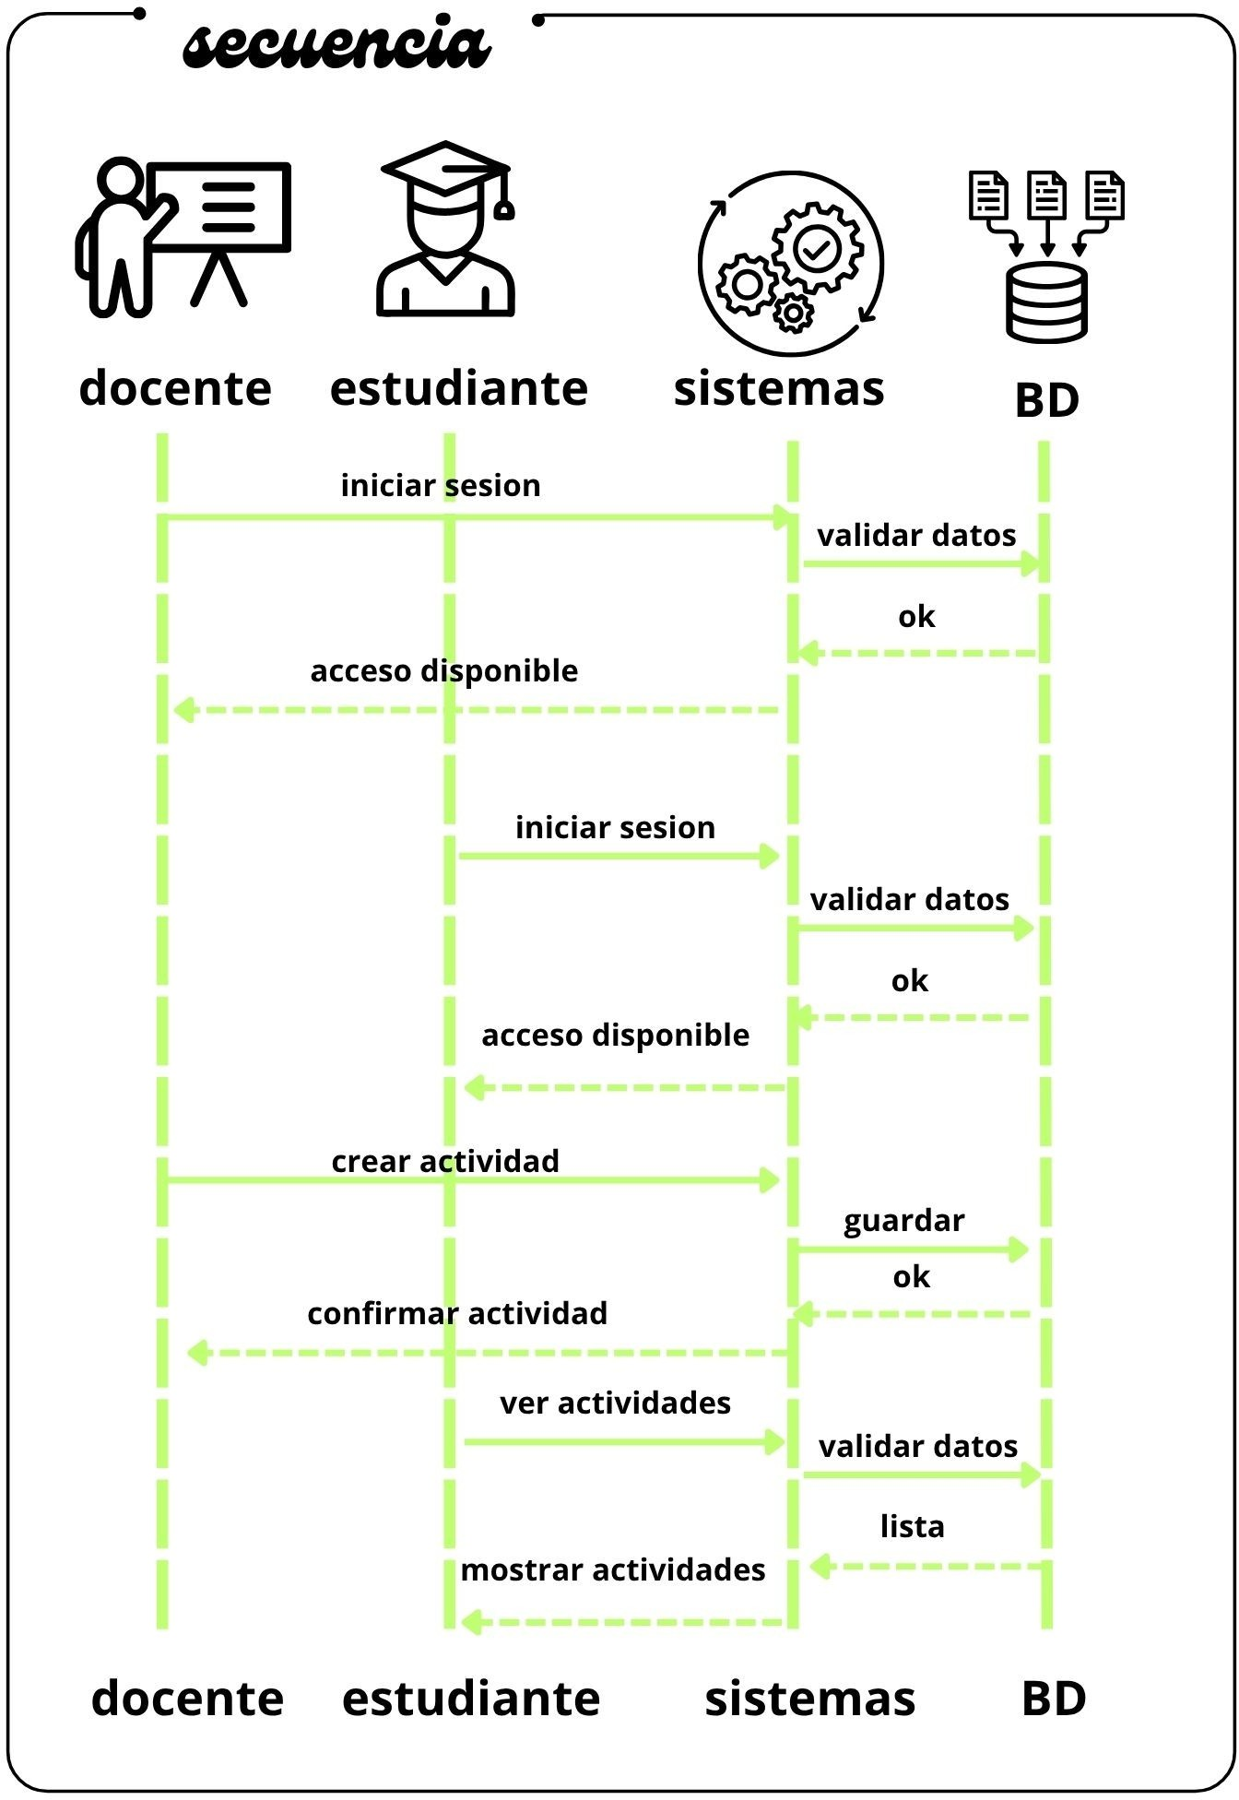

Diagrama de actividades

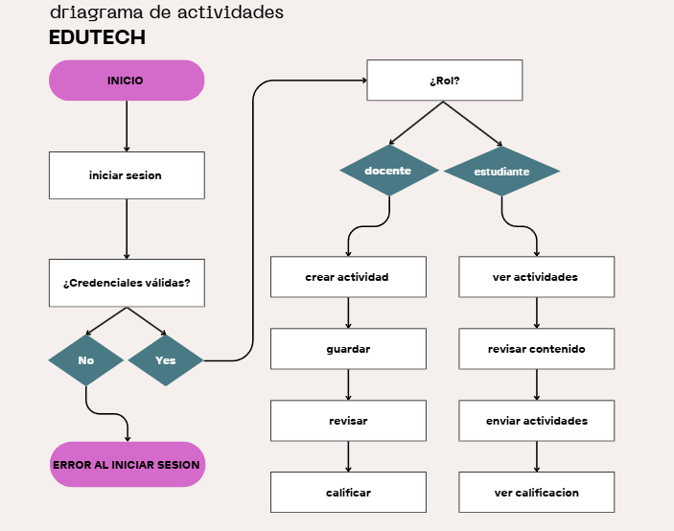

Diagrama de Entidad- Relación ER

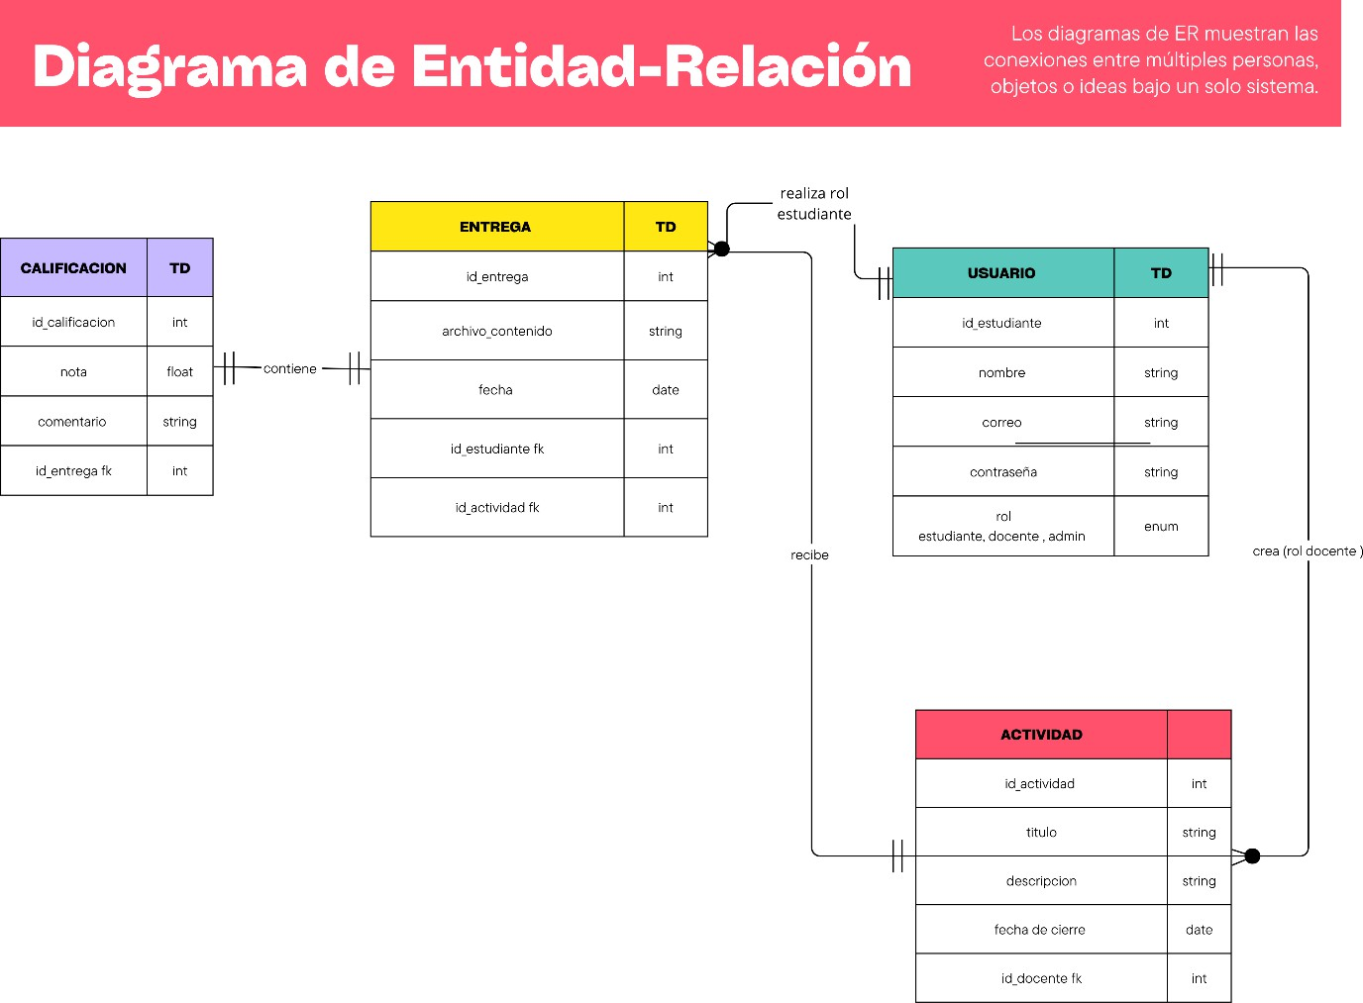

Diagrama de Entidad- Relación ER

El Sistema de EduTech se compone de cuatro entidades principales usuarios, actividades, entregas,calificaciones la entidad usuarios es muy importante ya que gestiona diferentes tipos de roles dentro de el Sistema esto hace que dependiendo de el rol que tengas tengas diferentes funcionalidades en el Sistema esto permite una gestión organizada y un Desarrollo limpio.

Conclusiones
El desarrollo del proyecto Edutech permitió comprender la importancia de aplicar metodológicas estructuradas en el diseño de soluciones orientadas a necesidades reales. A través del análisis del problema y la investigación con usuarios, se evidencio la necesidad de mejorar la organización académica y la comunicación en los entornos educativos.

La aplicación de enfoque Desing Thinking y metodologías fáciles ayudo a la definición de una solución centrada en la necesidad el usuario, permitiendo estructurar de una forma mas coherente las funcionalidades requeridas y la planeación por etapas.

Adicionalmente, la elaboración de la especificación de requisitos de software permitió establecer de forma clara las funcionalidades y características del sistema, garantizando una base solida para su desarrollo.

En conclusión, Edutech se planta como una propuesta viable que contribuye a la optimización de procesos académicos, promoviendo el uso de herramientas digitales y fortaleciendo la interacción entre estudiantes y docentes.

Anexos

https://github.com/AndresFl20/Proyecto-de-Software.git



Proyecto de software

Actividad 4

EduTech — Plataforma de Aprendizaje Colaborativo

01 de mayo 2026

Actualización del MVP

De acuerdo a las retroalimentaciones brindadas y lo expuesto durante las clases se pudo evidenciar algunas mejoras que deberían ser tenidas para mejorar el MVP que se deseaba construir para Edutech, para lo cual fue importante mejorar la estructura del sistema como la experiencia del usuario (IX y UI).

El sistema contaba con algunas funcionalidades básicas de gestión de información, para esta fase, se fortaleció el modelo de datos, lo cual permitió realizar las relaciones clases entre las entidades principales del sistema, como lo son:
- usuarios
- cursos
- actividades
- entregas

Se agrego una estructura mas organizada en la base de datos empelando identificadores únicos (Objectids) lo cual ayudo a realizar las relaciones entre docentes, cursos, estudiantes, actividades y las entregas. Adicionalmente se incorporo la funcionalidad de entrega de actividades, permitiendo agregar archivos, fechas de entregas y el estado de la actividad.
También se agrego el proceso de calificación por parte del rol Docente, donde este podrá incluir l anota respectiva agregando un observación general y una retroalimentación ams detallada al estudiante, lo cual ayudara a una mejora en el seguimiento académico del estudiante.

Y como mejora principal se optimizo la organización de la información dentro del sistema, lo cual ayuda con la iteración del usuario y la experiencia lo cual ofrece una mejor claridad en la navegación.

Mejoras Funcionales
Durante esta iteración del MVP se desarrollaron e integraron las siguientes funcionalidades:
    - Reistro de usuarios
    - Creación y gestión de cursos
    - Asociación de estudiantes a cursos
    - Creación de actividades con descripción, instrucciones y fecha de entregadas
    - visualización de actividades
    - Entrega de actividades
    - Registro de estado de entregadas
    - Calificación de actividades con nota, observaciones y retroalimentación.

Historias de usuarios
Para realizar el prototipo de forma correcta, en la fase anterior se definieron unas historias de usuarios por lo cuan en esta iteración fue clave reorganizar dichas historias y ajustarlas por lo cual se realizaron de la siguiente manera:

HU1 – Visualizar actividades Yo como estudiante
Quiero visualizar las actividades asignadas Para conocer las tareas que debo realizar

Descripción :
El sistema debe permitir al estudiante visualizar las actividades asociadas a los cursos en lo cual se encuentre inscrito, mostrando la información como tirulo, descripción y fecha de entrega.

Criterios de aceptación:
- El sistema muestra las actividades del curso
- Las actividades deben incluir titulo, descripción y fecha
- El estudiante puede acceder al detalle de la actividad

HU2 – Entregar actividad Yo como estudiante
Quiero subir el desarrollo de una actividad Para cumplir con la entrega de la tarea

Descripción :
El estudiante podrá cargar un archivo como evidencia del desarrollo de la actividad, el cual almacenado con la fecha de entrega y su estado.

Criterios de aceptación:
- Permite cargar un archivo
- Registra fecha de entrega
- Cambia el estado a Entregado
- Confirma que la entrega fue exitosa

HU3 – Crear actividad Yo como docente Quiero crear actividad

Para asignar tareas a los estudiantes

Descripción :
El docente podrá registrar actividades dentro del curso, definiendo titulo, descripción, instrucciones (También podrá cargar un archivo como talleres, guías, etc) y fecha de entrega.

Criterios de aceptación:
- Permite crear actividad
- Se asocia a un curso
- Guarda la información correctamente

HU4 – Calificar actividad Yo como docente
Quiero calificar actividades
Para evaluar el desempeño de los estudiantes

Descripción :
El docente podrá asignar una calificación a las actividades entregadas por los estudiantes, incluyendo observaciones y retroalimentación.

Criterios de aceptación:
- Permite ingresar una nota
- Permite agregar observaciones
- Permite agregar retroalimentación
- Guarda la calificación

HU5 – Registro de usuario Yo como usuario
Quiero registrarme en el sistema Para poder acceder a la plataforma

Descripción :
El sistema permitirá a nuevos usuarios registrarse mediante n formulario que solicite información básica y defina su rol dentro del sistema.

Criterios de aceptación:
- Permite ingresar datos baíscos
- Valida la información obligatoria
- Asigna rol

- Guarda el usuario correctamente

HU6 – inicio de sesión Yo como usuario Quiero iniciar sesión
Para acceder a las funcionalidades del sistema

Descripción :
El usuario podrá autentificarse en el sistema mediante sus credenciales para acceder a las funcionalidades según su rol.

Criterios de aceptación:
- Validar credenciales
- Permite acceso si son correctas
- Redirige según el rol

Prototipo

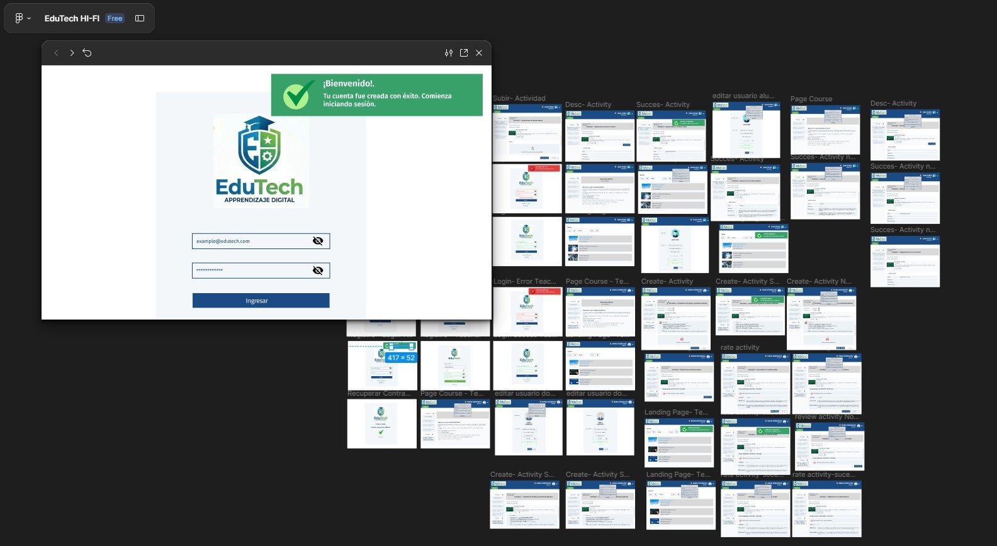

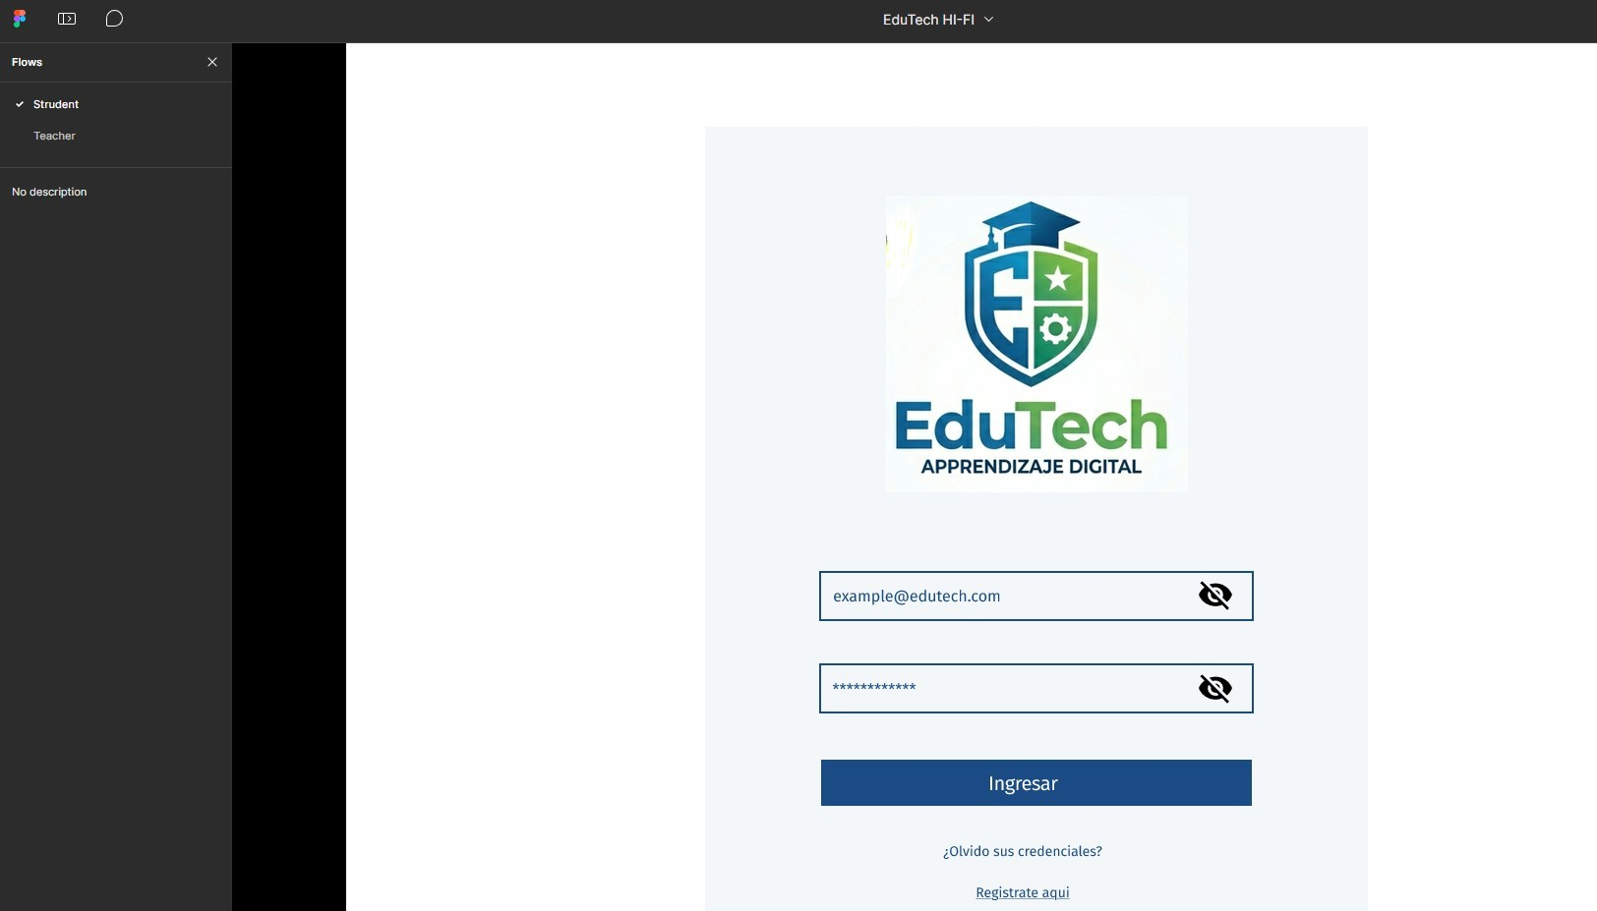

El prototipo funcional para esta iteración se realizo en firma empelando los Hi-Fi, donde se realizaron los módulos principales y se realizaron las pruebas correspondiente de metrificas las cuales se documentaron de la siguiente forma:

CP-01 - Registro de usuarios
- Métricas esperadas: Tasa de éxito >90%, tiempo <60s, misclicks <2.
- Resultados obtenidos: * Tasa de éxito: 100.0%.
  - Drop-off: 0.0%.
  - Misclick rate: 0.0%.
  - Tiempo promedio: 5.6s.
  - Respuestas: 9.
- Análisis: Los usuarios completaron la tarea de forma rápida y sin errores
significativos.
Conclusión: Flujo altamente usable. No requiere cambios críticos.

CP-02 - Login de usuarios
- Métricas esperadas: Tasa de éxito >90%, tiempo <60s, misclicks <2.
- Resultados obtenidos (Prueba de pantalla):

  - Tasa de éxito: 100.0%.
  - Drop-off: 0.0%.
  - Misclick rate: 66.7%.
  - Tiempo promedio: 4.2s.
  - Respuestas: 1.
- Resultados obtenidos (Exploración libre):
  - Respuestas: 1.
  - Tiempo promedio: 22.5s.
  - Respuestas: 14.
- Análisis: Los usuarios completaron la tarea de inicio de sesión rápidamente (4.2
segundos) pero con una tasa de clics erróneos (misclicks) elevada (66.7%)

CP-03 - Publicación de actividades académicas
- Métricas esperadas: Tasa de éxito >90%, tiempo <60s, misclicks <2.
- Resultados obtenidos:
  - Tasa de éxito: 100.0%.
  - Drop-off: 0.0%.
  - Misclick rate: 0.0%.
  - Tiempo promedio: 11.4s.
  - Respuestas: 5.
- Análisis: Los usuarios completaron la tarea de forma rápida y sin cometer errores.
- Conclusión: Flujo altamente usable. No requiere cambios críticos.

CP-04 - Entrega de tareas por parte de los estudiantes
- Métricas esperadas: Tasa de éxito >90%, tiempo <60s, misclicks <2.
- Resultados obtenidos:
- Tasa de éxito: 100.0%.
- Drop-off: 0.0%.
- Misclick rate: 0.0%.
- Tiempo promedio: 16.8s.
- Respuestas: 5.
- Análisis: Los usuarios completaron la tarea rápidamente y sin errores o abandonos.
- Conclusión: Flujo intuitivo y usable.

CP-05 - Retroalimentación de los docentes
- Métricas esperadas: Tasa de éxito >90%, tiempo <60s, misclicks <2.
- Resultados obtenidos:
- Tasa de éxito: 0.0%.
- Drop-off: 100.0%.
- Misclick rate: 5.9%.
- Tiempo promedio: 0.0s.
- Respuestas: 5.

- Análisis: Existe un problema crítico. Ningún usuario logró completar la tarea, reflejando una tasa de éxito nula y un abandono del 100%.
- Conclusión: El flujo de retroalimentación requiere revisión urgente y rediseño, ya que los usuarios no están pudiendo completar la acción.

CP-06 - Uso y consulta de notificaciones
- Métricas esperadas: Tiempo <60s.
- Resultados obtenidos:
- Tiempo promedio: 12.3s.
- Respuestas: 5.
- Análisis: Los usuarios pudieron revisar la notificación de manera ágil y rápida durante la prueba de exploración libre.
- Conclusión: Flujo eficiente y sin fricción de tiempo.

CP-07 - Gestión de notificaciones del docente
- Métricas esperadas: Tiempo <60s.
- Resultados obtenidos:
  - Tiempo promedio: 9.3s.
  - Respuestas: 5.
- Análisis: La tarea se completó de manera muy rápida y fluida por parte de los
participantes.
- Conclusión: Flujo altamente usable.

URL Prototipo
EduTech HI-FI – Figma

URL pruebas de usabilidad
Maze

URL video prototipo

https://youtu.be/VKsIGNVeVv0

Arquitectura

Para el sistema Edutech desde la fase anterior se definió una estructura de tipo cliente – servidor, la cual permite separar la interfaz de usuario de la lógica de negocio y el almacenamiento de datos. Esta arquitectura ayuda a la escalibilidad, el mantenimiento y la evolución continua del sistema.

Para comprender mejor esta arquitectura se realizo el modelo C4, donde especifica los niveles de contexto 1 y 2. los cuales permiten visualizar tanto la interacción de los usuarios con el sistema como la organización interna de sus componentes principales y se pueden visualizar de la siguiente forma:

Nivel 1 - Diagrama de Contexto
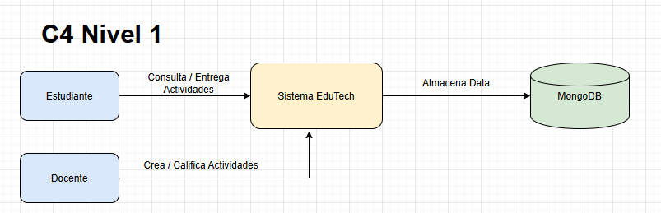

En este diagrama muestra la interacción entre los usuarios y el sistema EduTech, como actores principales se logro identificar los siguientes:
    - Estudiante: Consulta actividades, realiza entregas y visualiza la correspondiente retroalimentación de esta.
    - Docente: Crea actividades, gestiona cursos y califica las entregas.
Ambos actores interactúan directamente con el sistema EduTech, el cual gestiona la información y la almacena en una base de datos MongoDB.
Este nivel permite entender de forma general el alcance del sistema y su relación con los usuarios.

Nivel 2 - Diagrama de Contenedores

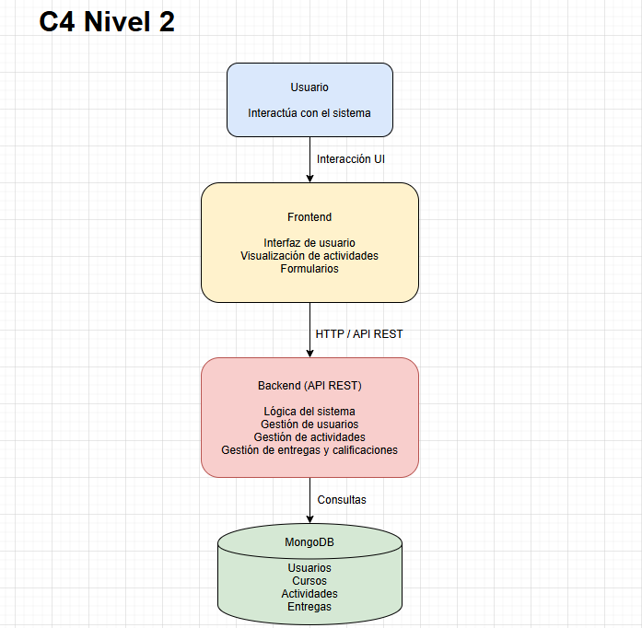

En este diagrama describe la estructura interna del sistema, mostrando los principales componentes tecnológicos se logro identificar los siguientes:
Frontend: Se realizo este desarrollo en React, este se encarga de la interfaz de usuario y la interacción con el sistema. Permite a los usuarios visualizar información, registrarse, iniciar sesión y realizar acciones como crear actividades o entrega de tareas.
Backend: Para el backend del sistema fue desarrollado en node,js con el framewok Express, implementando unan arquitectura basada en API REST. Este componente se encarga de gestionar la lógica del sistema, incluyendo la administración de usuarios, cursos, actividades y entregas, así cómo la comunicación con ka base de datos.
Base de datos: se empleo Mongodb como sistema de almacenamiento, permitiendo manejar estructuras de datos flexibles y relaciones entre mediante identificadores unicos.

Documento ADR

Lenguaje de programación
Se decidido escoger como lenguaje de programación JavaScript ya que permite unificar el desarrollo tanto como en frontend como en backend, mientras que Node.js posibilita su

ejecución en el servidor. Esto ayuda a una integración entre componentes y reduce la complejidad del desarrollo. Para el backend se empleara Express como frameword para la construcción del backend.

Arquitectura del sistema
Se deicidio empelar una arquitectura cliente- servidor basada en API REST. Ya que esta arquitectura permite separar interfaz de usuario de la lógica del sistema, facilitando el mantenimiento, escalabilidad y reutilización de servicios.

Base de datos
Para la base de datos se empelara Mongodb, ya que esta base de datos NoSql permite manejar estructura flexibles de datos, lo cual es adecuado para el sistema EduTech, donde existen múltiples entidades relacionadas, Ademas, facilita el uso de documentos JSON y la integración con Node.Js

Repositorio

El repositorio cuenta con una estructura base organizada por capas, separando los componentes principales del sistema:

Frontend: Contiene la implementación de la interfaz de usuario desarrollada en React Backend: incluye la lógica del sistema desarrollada en Node.js y Express Configuración: archivos relacionados con la conexión a la base de datos y variables de entorno
Modelos: definición de las entidades principales (usuarios, cursos, actividades, entregas) Carpeta rutas/controladores: manejo de las solicitudes y respuestas del sistema

Esta organización permite mantener el código estructurado y facilita su mantenimiento.

Control de versiones

Se utilizó Git como sistema de control de versiones, permitiendo registrar los cambios realizados en el proyecto y mantener un historial de desarrollo.
    - Uso de ramas: El repositorio se organizó utilizando ramas para separar el desarrollo de nuevas funcionalidades:

main: contiene la versión estable del proyecto
develop o dev: utilizada para el desarrollo de nuevas funcionalidades Ramas adicionales para características específicas (feature)

Esto permitió trabajar de forma ordenada y evitar conflictos en el código.
    - Herramientas de calidad:Para mejorar la calidad del código se consideró el uso de herramientas como:
ESLint: para mantener buenas prácticas de codificación Prettier: para formateo automático del código

Estas herramientas ayudan a mantener un código limpio, consistente y fácil de entender.

URL repositorio
GitHub - AndresFl20/Proyecto-de-Software: Proyecto EduTech: plataforma web para la gestión de actividades académicas, entrega de tareas y retroalimentación docente, desarrollada en la asignatura Proyecto de Software. · GitHub

Retrospectiva del Sprint

Durante el desarrollo de este spring, el equipo trabajo en el diseño y las funcionalidades claves o iniciales del sistema EduTech, incluyendo la gestión de usuarios, cursos, actividades y entregas. La retrospectiva permite analizar el desempeño del equipo, identificar la dificultades y proponer mejoras para futuras iteraciones.

¿Qué funcionó bien?
Durante este spring se lograron aveces importantes en el desarrollo del sistema:
- Se definió la estructura para la base de datos utilizadando MongoDB
- Se implementaron las relaciones entre usuarios, cursos y actividades
- Se logró una adecuada comunicación entre los integrantes del equipo
- Se avanzó en la comprensión de tecnologías como Node.js, Express y MongoDB Estos aspectos permitieron consolidar una base funcional del sistema.

¿Qué dificultades se presentaron?
Durante el desarrollo se presentaron diversas dificultades técnicas y organizativas.

- Se tuvieron problemas en la creación y conexión del cluster de MongoDB Atlas
- Se presentaron errores en la configuración de la conexión a la base de datos
- Hubo dificultades en el manejo de ObjectId y relaciones entre colecciones
- Se presentaron errores en la inserción de documentos JSON (formato incorrecto)
- Se identificaron problemas en el diseño inicial de las interfaces del sistema
- En algunos momentos hubo falta de claridad en la distribución de tareas
Estas dificultades generaron retrasos en ciertas etapas del desarrollo.

¿Qué se mejorará en el siguiente Sprint?
Con base en las dificultades identificadas, se proponen las siguientes acciones de mejora:
- Mejorar la planificación del trabajo y la asignación de tareas dentro del equipo
- Realizar pruebas más frecuentes durante el desarrollo para detectar errores a tiempo
- Fortalecer el conocimiento técnico en el manejo de bases de datos NoSQL
- Revisar previamente el diseño de interfaces antes de su implementación
- Documentar mejor los procesos técnicos para evitar errores repetitivos
- Optimizar la comunicación entre los integrantes del equipo
Estas mejoras permitirán aumentar la eficiencia y calidad del desarrollo en el siguiente Sprint.

Conclusión
La retrospectiva evidenció que, a pesar de las dificultades técnicas iniciales, el equipo logró avanzar significativamente en la construcción del sistema. Las lecciones aprendidas serán fundamentales para mejorar el proceso de desarrollo en futuras iteraciones.

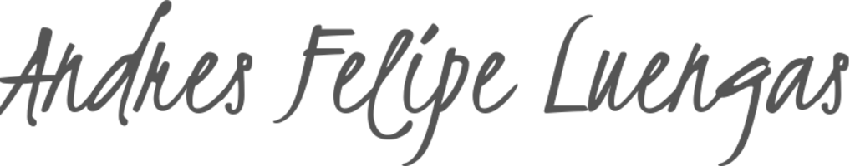

Firma: Firma:
Nombre: Andrés Felipe Luengas Nombre: Alejandro Rodriguez

